La révolution belge de 1830 : Evaluation
/20

Auto-évaluation :………/20
/2
/1
/1.5
/1
/1
/1
/2
/2
/2
/1

- Que fête-t-on le 27 septembre ? Pourquoi avoir choisi cette date ?
- Après quelle bataille les vainqueurs de Napoléon partagent-ils son Empire ? ………
- A quoi ressemble la Royaume des Pays-Bas ? (3pays) ……………………………
- Qui est le roi des Pays-Bas ? …………………………………………………...
- Quelle ville est bombardée peu après la Révolution ? ……………………………
- Que fête-t-on le 21 juillet ? ……………………………………………………
- Pourquoi les wallons sont-ils mécontents ? (au moins 2 choses différentes)
- Cite 2 choses bénéfiques que le roi des Pays-Bas a instaurées en Belgique.
- Le 21 juillet ……(année) les belges accueillent leur 1er roi : ……………………...
- Quel spectacle incite les Belges à la révolte le 25 août 1830 ? …………………….
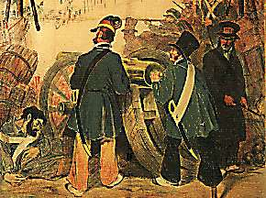
Analyse de documents
Doc.1:De quel type de document s’agit-il ?
Peinture – photo – gravure (Entoure)
/2.5
Qui est ce personnage, quel rôle a-t-il joué
dans la révolution belge ?
Doc.2:De quel type de document s’agit-il ?
Peinture – photo – gravure (Entoure)
/3
Décris ce que tu vois, sers-toi de tes connaissances.
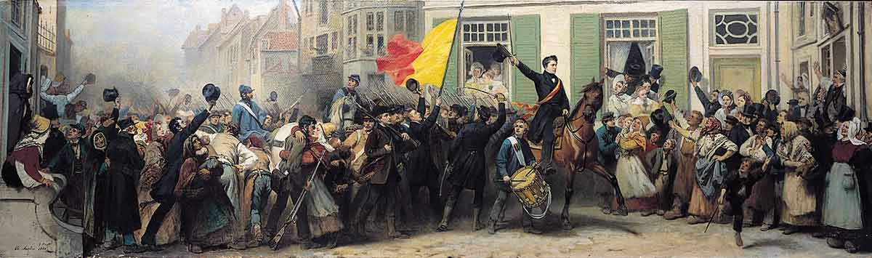

Huile sur toile, 86 x 293 cm
Signé et daté en bas à gauche : Ch. Soubre 5 août 1880
Bruxelles, Musée royal de l'Armée
* Questions bonus : Qui est Van Campenhout ? . /1
Que sais-tu de la Constitution ? . /1

